DEPORTE ESCOLAR
CURSO 2013/2014

3ª Jornada Escolar Infantil sub-15

Día: Sábado 29 de marzo de 2014

Lugar: Polideportivo de Arriaga

Pesaje: 16:30 h. tarde

Competición: a continuación

Edad: Nacidos en el año 00 y 01

Pesos: MASCULINO: - 38, - 42, - 46, - 50, - 55, - 60, - 66 y + 66
FEMENINO: - 36, - 40, - 44, - 48, - 52, - 57, - 63 y + 63

Tiempo combates: A 3 minutos

Árbitros: Los designados por la F.A.J.

Sistema de competición: Ligas en función del nº de participantes

Inscripciones: A Maria antes del jueves 27 de marzo

Vitoria a 14 de marzo de 2014

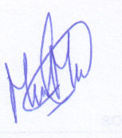
Fdo. Maria Medina Abecia
ENCARGADA DEPORTE ESCOLAR

